江西省水利科学院2023年第一批公开招聘专业技术人员（人事代理）公告
阅读量：758来源：时间：2023-02-28
一、单位简介
江西省水利科学院隶属于江西省水利厅，由原江西省水利科学研究院（成立于1954年）、江西省水土保持科学研究院（成立于1964年）合并成立，是集水利水电与水土保持科学研究、技术服务和成果推广为一体的公益性省级科研机构。（详见http://www.jxsks.com）
二、招聘岗位、人数、条件：
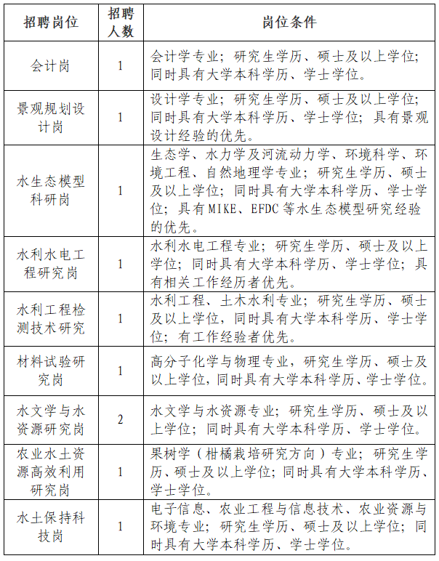
注：①年龄条件：35周岁以下（1987年1月1日以后出生）；具有主持省部级以上科研项目或全省性水利相关规划、大中型水利工程前期工作及设计经验者（个人排名前2名），或具有水利及相关领域的高级职称或注册资质者，年龄可适当放宽至45周岁以下（1977年1月1日以后出生）。②若硕士毕业证上专业名称为大专业名称的，其研究方向可视为招聘专业。
三、报名办法
1.报名时间：公告发布之日起至2023年3月16日17:00止。
2.报名方式：填写附表《江西省水利科学院公开招聘专业技术人员报名表》（附文后），并附个人相应详细简历及证明材料，一并扫描打包压缩，以“硕士招聘+应聘岗位名称+学校+姓名”为压缩包名称和邮件标题，发送邮件至招聘邮箱。
3.报名地点：江西省南昌市北京东路1038号，江西省水利科学院综合办公室（人事）（邮编：330029）
报名电子邮箱：jxssky@163.com
报名电话：0791-87606908，0791-87606713
联系人：王老师 黄老师
4.请报名人员仔细对照所报考岗位条件要求，不符合岗位条件要求者，请勿报名。要诚信报考，凡弄虚作假者，一经查实即取消考试和录用资格，并向所在学校或单位通报。
四、资格审查、考试
1.报名者需提供简历、毕业证、学位证、身份证、资格证等相关材料，以及能够证明本人能力、水平的业绩材料等原件和复印件。2023年应届生须于2023年7月31日前取得相应毕业证书、学位证书，否则不予聘用。受疫情影响需延期毕业的，按教育部门有关规定执行。
2.资格审查合格者，参加单位统一组织的考试。考试采取面试方式，主要考查应聘者的相关专业知识、个人科研能力、工作业绩、语言表达能力、组织协调能力等。
3.应聘人员经资格初审合格后，另行通知考试的时间、地点。
五、体检、考察
1.根据考试结果，择优录用。所有岗位从面试成绩80分（含）以上人员中，从高分到低分按岗位招聘人数1:1比例择优确定体检人员。
2.在招聘单位指定的卫生机构进行体检。体检标准参照《公务员录用体检通用标准(试行)》执行。
3.对体检合格人员进行考察。
4.对体检、考察合格者进行为期7天的公示。
六、聘用、待遇
1.经体检、考察合格并公示无异议后办理人事代理相关聘用手续。聘期实行试用期，试用期按国家有关规定执行。试用期满经考核合格者，正式聘任，否者解除或终止聘用关系。
2.待遇：①享受南昌市人才政策：南昌市支持大学毕业生来昌留昌就业，全日制硕士研究生落户南昌，并首次在南昌缴纳社保的，给予每人一次性就业、安家、租房等生活补贴3万元；②聘用期间享受本单位同等条件人员的工资福利待遇。

江西省水利科学院
2023年2月28日

